IXW-MA adapter
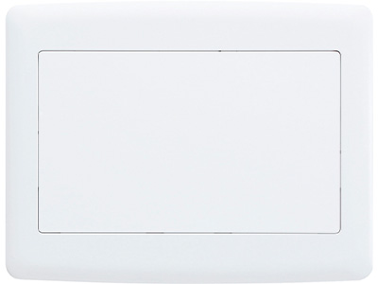
Az IXW-MA egy többcélú adapter az IX sorozathoz, 4 érintkező bemenettel és 10 relé kimenettel. Az IXW-MA bemenetei arra használhatók, hogy parancsot küldjenek egy adott állomásnak egy feladat végrehajtásához. Az IXW-MA relék egy adott állomáshoz vannak társítva, és úgy vannak programozva, hogy megváltoztassák az állapotot, amikor a társított állomás 1. vagy 2. relékimenete megváltozik.

Az IXW-MA egy PoE eszköz, és az IX Series Support Tool 5.0 vagy újabb verziójával programozható.

